**Классный час «Урок мужества»**

**Цель**: сформировать представление о мужестве, долге, чести, ответственности, нравственности, понимание того, что быть патриотом – это долг каждого гражданина своей страны.  
**Задачи**:  
1) познакомить с героическими и трагическими страницами истории Отечества;

2) на героических примерах детей воспитывать у обучающихся мужество, любовь к своей Родине, патриотизм;  
3) воспитывать уважение к ветеранам, подвигам военнослужащих, защитников Отечества, осознание необходимости увековечения памяти павших героев;  
4) способствовать формированию у молодого поколения готовности к защите Родины.

**Оборудование:** презентация к уроку, видеоролик «Горячее сердце» о подвигах современных детей.

**Ход урока**  
**I. Организационный момент**

**II. Определение темы урока**

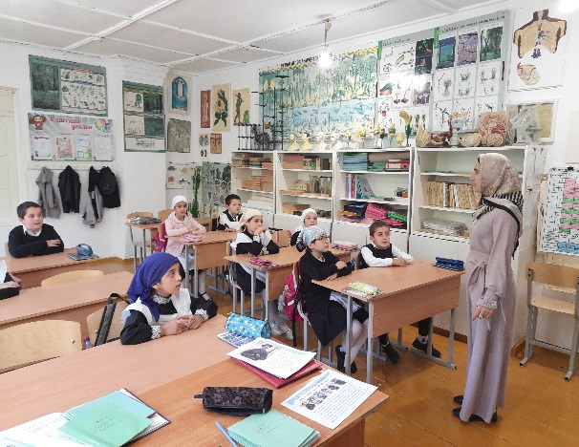  
Мужество – это не мода,  
Скорая, быстротечная,  
Мужество – суть мужчины,  
Прочная, долгая, вечная.  
Если зернышко смелости  
С почвой подружится.  
Вызреет в пору спелости  
Зернышко колосом мужества.  
**Учитель**:  
- Ребята, о чем строки этого стихотворения?  
(ответ учащихся)  
**Учитель**:  
- Скажите, пожалуйста, как вы считаете, что такое мужество и какого человека можно назвать мужественным?  
(ответ учащихся)  
**III . Работа по теме.**  
**Учитель**:

-Догадались ли вы о чем пойдет речь?  
- Да, ребята, сегодня мы с вами поговорим о мужестве. Наш классный час так и называется «Урок мужества**»**

**(Слайд 2)**

- Назовите пожалуйста события, когда людям нашей страны приходилось быть особенно мужественными.  
**Учащиеся**: - Во время Великой Отечественной войны.  
**Учитель**:  
- Давайте вспомним об этой войне.

1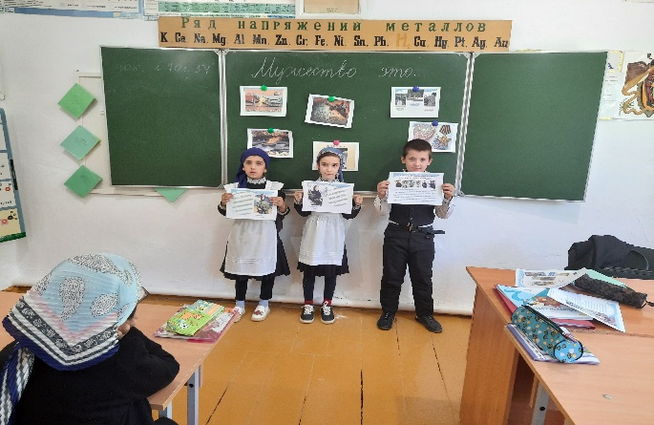

- Великая Отечественная война началась в 22 июня 1941 года и закончилась победой нашего народа 9 мая 1945 года. Дорогой ценой досталась нашему народу победа. Почти четыре года, 1418 дней, шла война. Это были годы лишений, горя, тяжёлого труда. Разорены города и сёла, выжжены поля, оборваны мечты и надежды советских людей. На фронт уходили ребята и девушки, едва закончив школу. Принято считать, что на фронте мужественно воевали только мужчины. Это далеко не так! В годы ВОВ на фронте мужественно сражались множество русских девушек и женщин.

В России погибло более 7 миллионов людей. Вместе с тем это были годы мужества, беззаветной любви к Родине.

Воскресным утром 1941 года тысячи мальчиков и девочек со своими родителями в страхе и ужасе бежали из своих домов. Они шли нескончаемым потоком по дорогам войны, растянувшейся на целых 4 года.

Сколько их было, убитых и раненых, истерзанных и униженных за годы Великой Отечественной!

Первым и главным кадром, восхищавшим фашистских головорезов, был кадр хроники, на котором была изображена убитая девочка с куклой, лежавшая на одной из улиц белорусского города Бреста, первым встретившего войну. Ее лицо было безмятежным, косички упали в пыль дорожной мостовой, а рука судорожно сжимала совсем новую куклу.

В Южном красивом городе Ростове-на-Дону жил мальчик. Самой главной его страстью были голуби: о них он знал все. Когда пришли фашисты, мальчик решил бороться с ними. Но не оружием. Его помощниками стали птицы. Голуби, обученные мальчиком, стали бойцами-разведчиками. Они несли сведения из города о местонахождении фашистского штаба, который потом был разгромлен.

Мальчика схватили и жестоко убили.

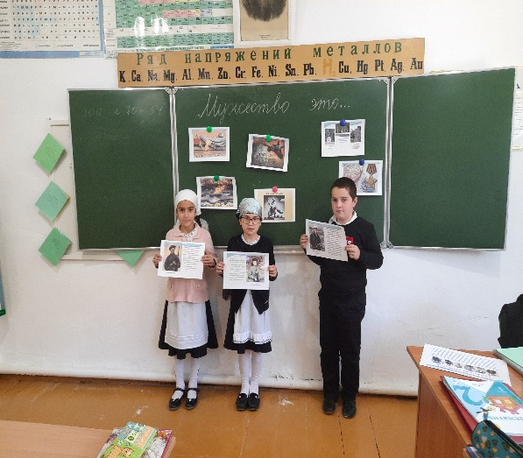

Леонид Голиков, 14 лет – Герой Советского Союза, погиб смертью храбрых в бою.

Занаида Портнова, 15 лет - Герой Советского Союза, юная партизанка, зверски замучена фашистами.

Валентин Котик, 14 лет - Герой Советского Союза, погиб в неравном бою с фашистами.

Лара Михеенко, 12 лет – расстреляна фашистами.

Марат Казей, 15 лет - Герой Советского Союза, окруженный фашистами, подорвал себя гранатой.

Нина Сагайдак, 14 лет – выполняя задание, попала в руки фашистов. Расстреляна.

Володя Дубинин, 15 лет – выполняя задание в тылу врага, подорвался на мине.

Александр Ковалев, 13 лет – юнга-североморец, грудью закрывший пробоину в корабле. Спас корабль и команду.

Это из их жизни пришло к нам слово «мужество».

____________________

5 августа 1942 года. Варшава, столица Польши. Из Дома сирот выходит 100 детей. Впереди – их учитель, Януш Корчак.

Они идут по улицам Варшавы на вокзал, где их ждет поезд, который направится в фашистский лагерь смерти – Треблинку. Дети идут не боясь, потому что с ними идет умный и мудрый взрослый, которого они ласково называют «Старый доктор».

В поезде дети садятся вокруг Старого доктора и просят: «Расскажи нам сказку!»

Он рассказывал им сказки даже тогда, когда всех их поглотила газовая камера лагеря смерти.

Вот я и думаю: пережить это, узнать это, пройти это – МУЖЕСТВО?

_________________________

Пережив даже такую страшную войну, мир продолжал страдать от варварства взрослых.

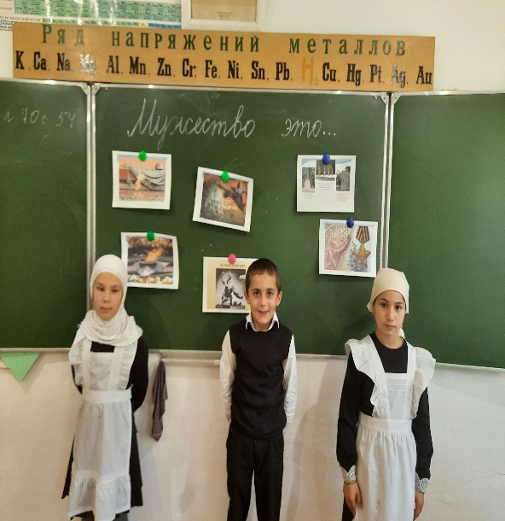

6 и 9 августа 1945 года наступила новая эра вандализма и агрессии. Американские самолеты сбросили свои атомные бомбы на японские города Хиросиму и Нагасаки.

Атом, этот мирный атом, который способен продвинуть человечество на века вперед, стал в злых руках людей проклятьем. Именно он принес заболевание, которое получило название «лучевая болезнь». Первыми стали болеть дети…

Ее звали Сасаки Садако. Она жила в красивом городе, у нее было много друзей. Она любила петь, играть, рисовать.

Ей было 2 года, когда на город сбросили атомную бомбу.

Она стала очень уставать, поэтому родители отвели ее к врачу. Там узнали, что она больна лучевой болезнью.

«Однажды мне приснился сон. Мне приснилось, что я обязательно справлюсь с болезнью, если сделаю тысячу бумажных журавликов. Но делать мне их было очень трудно. У меня не было сил».

На помощь девочке пришли все дети Хиросимы и Японии.

Но силы девочки таяли. И тогда дети других стран решили помочь. Японские почтальоны без задержек доставляли Сасаки письма и посылки с журавликами из разных стран мира.

И она старалась.

Вот я и думаю: это МУЖЕСТВО?

Девочка умерла. Зло, посеянное атомной бомбой, победило Жизнь.

_____________________________

**(Слайд 15, 16, 17)**

«Здравствуйте, Михаил Сергеевич. Меня зовут Саманта Смит. Я живу в городе Манчестер в Америке. У меня много друзей. Я люблю встречаться с ними. А еще я люблю природу…Одно лишь меня очень заботит. Правда ли то, о чем так часто говорят по телевизору? Будто бы русские хотят сбросить на мою страну атомную бомбу. Мне страшно и за себя, и за своих родных, и за папу с мамой».

Это письмо было написано тогда, когда взаимоотношения между Россией и Америкой называли четко - «холодная война». Одно неверное слово – и две самые крупные державы мира готовы начать войну, атомную войну!

«Здравствуй, дорогая Саманта! Мне кажется, ты смелая и честная девочка… Твой вопрос самый главный. Отвечу на него честно и серьезно. Мы хотим мира для тебя и всех народов планеты…»

Руководитель советской страны пригласил Саманту и ее родителей в СССР. И они приехали!

Саманта стала символом мира в мире, борцом за его сохранение.

Вот я и думаю, это МУЖЕСТВО – пойти наперекор всему, верить в светлое, чистое, красивое и заплатить за это своею жизнью.

26 августа 1985 года ночью, при посадке на борт маленького самолета, прогремел взрыв. Саманта вместе с родителями погибла. Бомбу заложили те, кому мир на Земле был неудобен и не нужен.

Саманте было 13! Это был 20 век…

__________________________

Но 21 век принес Земле новые беды, новые смерти.

И новое страшное слово - терроризм. **(Слайд 18)**

1 сентября 2004 года. **(Слайд 19)**

Дети города Беслана идут в школу № 1. Сейчас, совсем скоро все кончится! Черным цветом окрасятся деревья, цветы, небо, солнце, люди и дети**…(Слайд 20)**

Дети, которых никогда больше не увидят родители.

Выстрелы. Крики. Ругательства террористов. Все вместе учителя, родители, дети согнаны в спортивный зал.**(Слайд 21)**

Прижавшись друг к другу. Молясь и проклиная, страдая и негодуя, все вместе: заложники и террористы.

Спустя несколько дней после захвата школы в Беслане, Россия хоронила 186 детей. (**Слайд 22, 23, 24, 25)**

…Заплакала земля в тоске глухой…

…Земля моя, скажи мне, что с тобой?

Ты часто горе видела людское,

Ты миллионы лет цвела для нас,

Но испытала ль ты хотя бы раз

Такой позор и варварство такое?

М.Джалиль «Варварство»

- Вот я и думаю: что такое МУЖЕСТВО?

Получается, что для кого-то сама жизнь – это МУЖЕСТВО.

______________________________________

Заметьте, я начала говорить о детях. Сколько их – жертв фашизма, терактов, катастроф. Как соединить понятия «дети» и «мужество», если нет ничего дороже на земле, чем улыбка ребенка?

Даже в наше мирное время дети гибнут. Что может быть страшнее смерти ребенка? Смерти бессмысленной и жестокой, смерти от руки взрослого, призванного самой природой защищать и растить дитя.

Дети, фотографии которых мы с вами сегодня увидели, не допели и не доиграли, их улыбки были стерты взрослой бесчеловечностью и жестокостью в самом начале их маленькой жизни. Их родители, дедушки и бабушки уже никогда в своей жизни не были или не будут в полной мере счастливы.

Эти дети были по-настоящему мужественными детьми.

А еще я нашла слово «мужество» в названии одной из высших государственных наград – Орден Мужества. **(Слайд 26).** В системе государственных наград после самых высоких он на 5 месте.

Учрежден Указом Президента РФ от 2 марта 1994 года № 442.

И пояснительная записка к нему:

«Орденом Мужества награждаются граждане за самоотверженные поступки, мужество и отвагу, проявленные при спасении людей, охране общественного порядка, в борьбе с преступностью, во время стихийных бедствий, а также за смелые и решительные действия, совершенные при исполнении воинского, гражданского или служебного долга в условиях, сопряженных с риском для жизни». **(Слайд 27)**

**А только ли с войной появляется в нашей жизни это слово – «мужество»?**

-Проявляется ли мужество детей в наши мирные дни?

- В чем?

-Убедиться в этом вам поможет видеоролик о детях, ваших сверстниках, которые награждены Орденом мужества. А в чем проявилось их мужество, давайте посмотрим.

**Итог**

**МКОУ «Акайталинская СОШ»**

**Классный час**

**Во 2 классе**

**«Мужество это…»**

Руководитель: Омарова М.А.

2020 год.